**Лабораторная работа №4**

**Невейков Андрей, 2022**

**All scripts here:**

**https://github.com/AndreyNeveikov/DataMola_Labs/blob/main/Modul_2/lab6/Scripts.sql**

## Task 01: Create Ad Hoc SQL FIRST_VALUE, LAST_VALUE

Функция FIRST_VALUE возвращает первое значение, представленное его типом данных.

Запрос: вывести самую большую премию среди Senior-сотрудников компании.

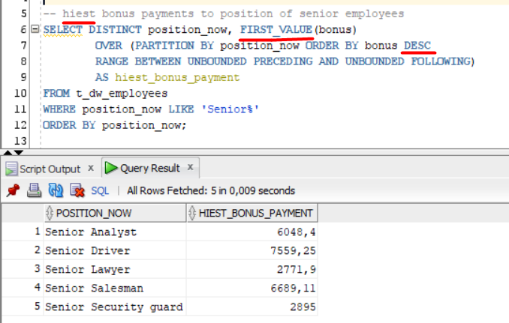

Функция LAST_VALUE возвращает последнее значение в упорядоченном наборе значений из аналитического окна.

Запрос: вывести самую маленькую ставку НДС в Европейском союзе и СНГ.

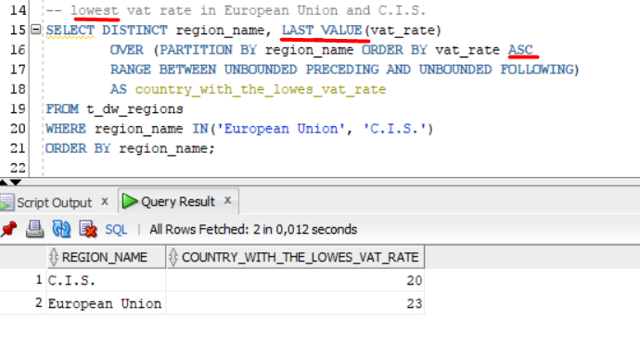

## Task 02: Create Ad Hoc SQL RANK, DENSE_RANK, ROWNUM

PL/SQL функция **RANK** возвращает ранг значения в группе значений. Это очень похоже на [функцию DENSE_RANK](https://oracleplsql.ru/dense_rank-function.html). Однако функция RANK может возвращать не последовательное ранжирование, если тестируемые значения одинаковы. Тогда как, [функция DENSE_RANK](https://oracleplsql.ru/dense_rank-function.html) всегда будет приводить к последовательному ранжированию.

В запросе виден переход с ORD_PRICE_RANK = 1 на ORD_PRICE_RANK = 161 в строке с индексом 161, а на скриншоте ниже ORD_PRICE_RANK = 1 сменяется ORD_PRICE_RANK = 2.

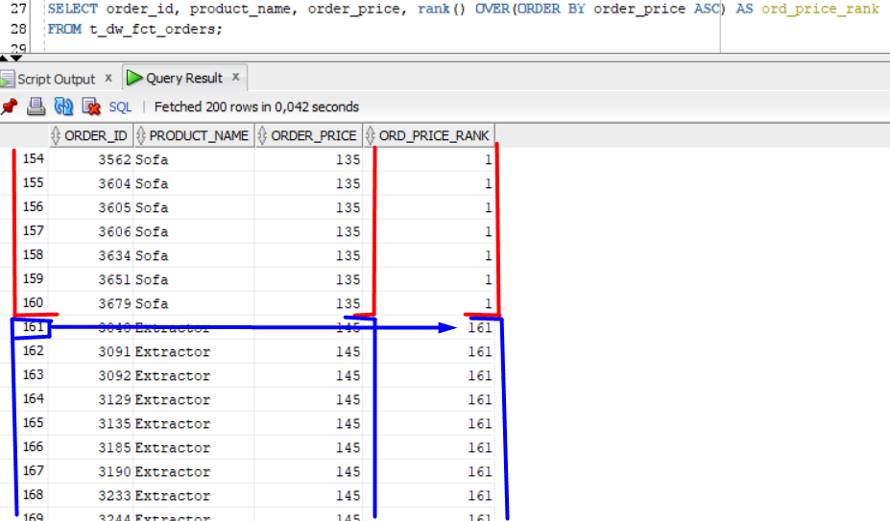

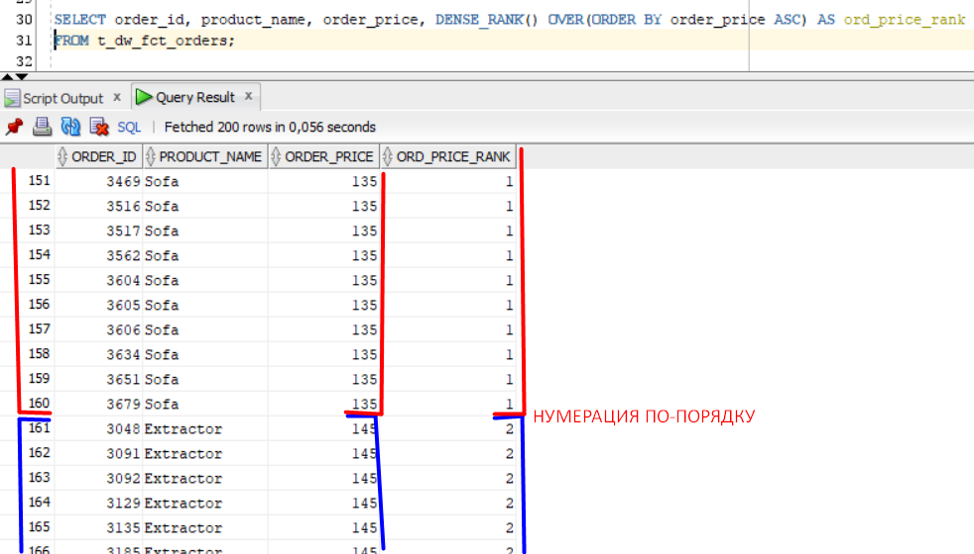

Функция PL/SQL ROWNUM возвращает число, представляющее порядок, в котором Oracle выбирает строку из таблицы или объединенных таблиц.

В первой строке ROWNUM равен 1, во второй ROWNUM равен 2 и так далее.

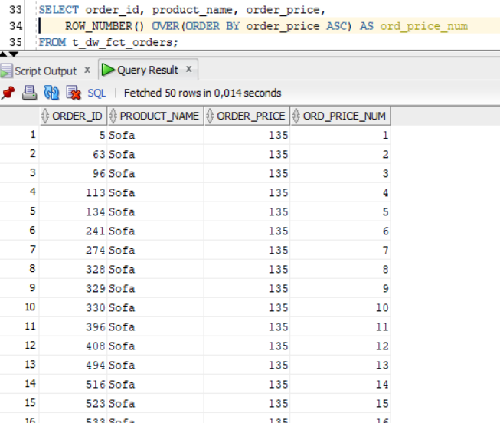

## Task 03: Create Ad Hoc SQL AGGREAGATE FUNCS

SUM – вывод максимального значения

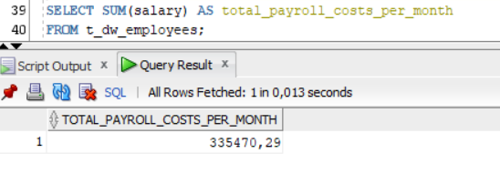

AVG – вывод среднего значения

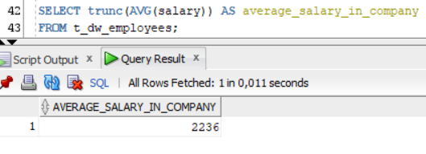

MAX – вывод максимального значения

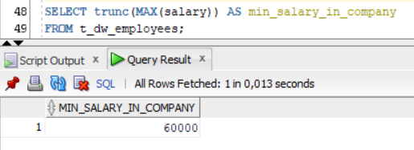

MIN – вывод минимального значения

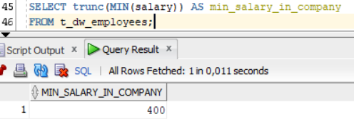

**SUMMARY “TASK_1-3”**

1. **Я научился** использовать аналитические функции в PL/SQL.
2. **Я узнал**, их разновидности и способы применения.
3. **Я понял**, принцип работы аналитических функций.